|  |  |  |
| --- | --- | --- |
| C:\Users\Admin\Pictures\JATA KPM.png  **BAHAGIAN PENDIDIKAN DAN LATIHAN TEKNIK VOKASIONAL**  **KEMENTERIAN PENDIDIKAN MALAYSIA**  **ARAS 5 & 6, BLOK E14, KOMPLEKS E,**  **PUSAT PENTADBIRAN KERAJAAN PERSEKUTUAN**  **KERTAS PENERANGAN**  ***(INFORMATION SHEET)*** | | |
| **KOD DAN NAMA PROGRAM NOSS** | IT-010-3:2016 PEMBANGUNAN APLIKASI | |
| **TAHAP NOSS** | 3 | |
| **KOD, NAMA CU DAN WA NOSS** | **CU2/WA4 - WRITE MODULE CODE** | |
| **NAMA PROGRAM KV** | SISTEM PENGURUSAN PANGKALAN DATA DAN APLIKASI WEB | |
| **KOD DAN NAMA KURSUS KSKV** | KPD 1023 INTRODUCTION TO WEB DEVELOPMENT | |
| **NO DAN TAJUK STANDARD KANDUNGAN KSKV** | K3 ACCESS WEB PROGRAMMING NEEDS USING HTML 5 | |
| **NO. KOD NOSS** | IT-010-3:2016-C02/P(45/70) | Muka Surat : 1 Drp : 5 |
| **NO. KOD KSKV** | KPD1023/P(9/17) |

**TAJUK/***TITLE***:**

**TAG HTML JADUAL DAN BORANG**

**TUJUAN/***PURPOSE* **:**

Kertas penerangan ini adalah bertujuan menerangkan mengenai :

1. Menyatakan tag dalam HTML untuk membina laman web seperti tag jadual
2. Menyatakan tag dalam HTML untuk membina laman web seperti tag borang

.

PENERANGAN:

**3.3 Tag dalam HTML untuk membina laman web**

3.3.7 Table

Jadual HTML yang dicipta menggunakan <table> tag

<tr> tag yang digunakan untuk mencipta baris jadual  
<td> tag digunakan untuk membuat sel-sel data.

<th> digunakan untuk membina header

Memformat struktur table supaya menjadi lebih mudah untuk difahami dengan cara:

<Thead> - untuk membuat header meja yang berasingan.

<Tbody> - untuk menunjukkan badan utama meja.

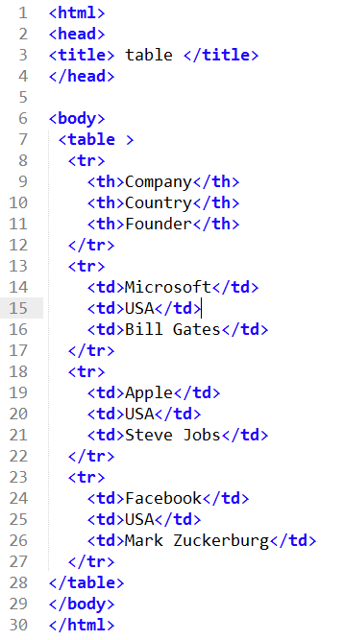<Tfoot> - untuk membuat kaki meja yang berasingan.

Rajah 9: contoh tag <table>

3.3.8 Form

|  |  |
| --- | --- |
| **PENERANGAN** | **CONTOH KOD** |
| Textbox    Digunakan untuk memasukkan suatu nilai untuk dihantar ke *server*. Nilai yang dapat dimasukan adalah angka atau teks. | <html>  <body>  <form>  <label for=”idPetugas>ID Petugas</label>  <input type=”text”/>  <label for=”nama>Nama Petugas</label>  <input type=”text”/>  <label for=”umur>Umur Petugas</label>  <input type=”text” />  </form>  </body>  </html> |
| Radio    Menyediakan beberapa pilihan, tetapi hanya satu pilihan yang dapat dipilih. | <html>  <body>  <form>  <p>Back Color</p>  <input type=”radio” name=backcolor/>  <label for=”red”>Red</label>  <input type=”radio” name=backcolor/>  <label for=”green”>Green</label>  <input type=”radio” name=backcolor/>  <label for=”blue”>Blue</label>  </form>  </body>  </html> |
| Checkbox    Menyediakan beberapa pilihan, boleh memilih lebih dari satu pilihan. | <html>  <body>  <form>  <p>Hobby:</p>  <input type=”checkbox” name=hobby/>  <label for=”baca”>Baca</label>  <input type=”checkbox” name=hobby/>  <label for=”menulis”>Menulis</label>  <input type=”checkbox” name=hobby/>  <label for=”olahraga”> Olahraga </label>  </form>  </body>  </html> |
| Dropdown    Menyediakan pilihan berupa list, pilihan yang dipilih tidak lebih dari satu (1). | <html>  <body>  <form>  <select name=”Comic”>  <option value=”sb”>Sponge Bob</option>  <option value=”sc”>Sinchan</option>  <option value=”cn”>Conan</option>  <option value=”dm”>Doraemon</option>  <option value=”db”>Dragon Ball</option>  </select>  </form>  </body>  </html> |

SOALAN:

1. Nyatakan tag tables dalam HTML untuk membina laman web
2. Nyatakan tag form dalam HTML untuk membina laman web

RUJUKAN:

1. Burak Guzel,2011, Top 15 best practices for writing super readable code

<https://code.tutsplus.com/tutorials/top-15-best-practices-for-writing-super-readable-code--net-8118>, 3 Julai 2019, 9.00 p.m

1. HTML W3School <https://www.w3schools.com/html/>, 3 Julai 2019, 10.00 p.m
2. HTML Embed Multimedia – Tutorialspoint <https://www.tutorialspoint.com/html/html_embed_multimedia.htm>, 3 Julai 2019, 11.00 p.m